Opensense is een populaire open-source software voor netwerkbeheer en firewall-beveiliging, vaak gebruikt in bedrijfsomgevingen. Hier is een stapsgewijze handleiding om OpenSense op een server of virtuele machine (VM) te installeren:

Vereiste Hardware en Software

Minimale systeemeisen:
CPU: 1 GHz
RAM: 2 GB (4 GB aanbevolen)
Schijfruimte: 8 GB (meer wordt aanbevolen voor logbestanden en updates)
Besturingssysteem: OpenSense kan op fysische hardware of virtuele machines worden geïnstalleerd, ondersteund door VMware ESXi, Hyper-V, VirtualBox, en andere virtualisatieplatforms zoals Proxmox.

Stappen voor Installatie (Niet voor Proxmox)

Stap 1: Downloaden van de OpenSense ISO-Image
Ga naar de officiële OpenSense downloadpagina:
Selecteer de juiste versie voor je systeem (64-bit aanbevolen)
Download de ISO-bestand.
Stap 2: Het Installatie Medium Voorbereiden
USB Stick:
Download en installeer een tool zoals of
Gebruik deze tool om het gedownloade ISO-bestand op je USB stick te schrijven.
CD/DVD:
Brand de ISO-bestand naar een leesbare CD/DVD.
Stap 3: OpenSense Installeren
Fysieke Hardware:
Start de computer op en zorg ervoor dat deze vanuit de USB stick of CD/DVD boot.
Als je moeite hebt om te booten vanuit het medium, controleer dan de BIOS/UEFI-instellingen om de bootvolgorde aan te passen.

Virtuele Machine:
Start een nieuwe VM in je virtualisatieplatform (bv. VirtualBox of VMware).
Configureer de VM met minstens 1 GB RAM en 8 GB harde schijfruimte.
Voeg het gedownloade ISO-bestand toe als virtuele CD/DVD.

Proxmox installatie.
Zorg dat je een netwerk configuratie hebt vmbr0 die is er meestal wel gekoppeld aan je netwerk kaart en een vmbr1 die je moet aanmaken en straks koppelen aan een 2e netwerk kaart.

Stap 1:
Netwerk configuratie.
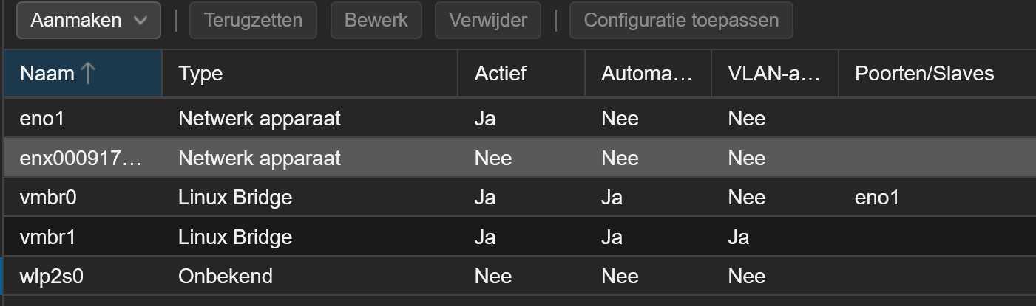
vmbr0 is de standaard virtuele interface waar proxmox op draait.
vmbr1 is een virtueel netwerk aangemaakt op deze installatie te kunnen doen.

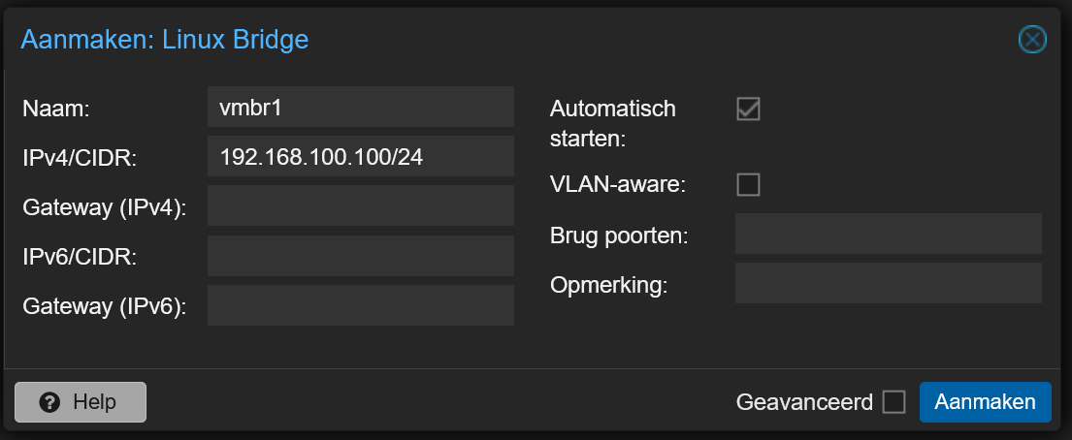

Dit zou je kunnen instellen om de installatie te kunnen starten.
Wijzigingen in behandeling (Herstart of gebruik 'Configuratie toepassen' (ifupdown2) om te activeren)
Reboot Systeem!
Ga dan naar de Shell van proxmox en geef het volgende in.
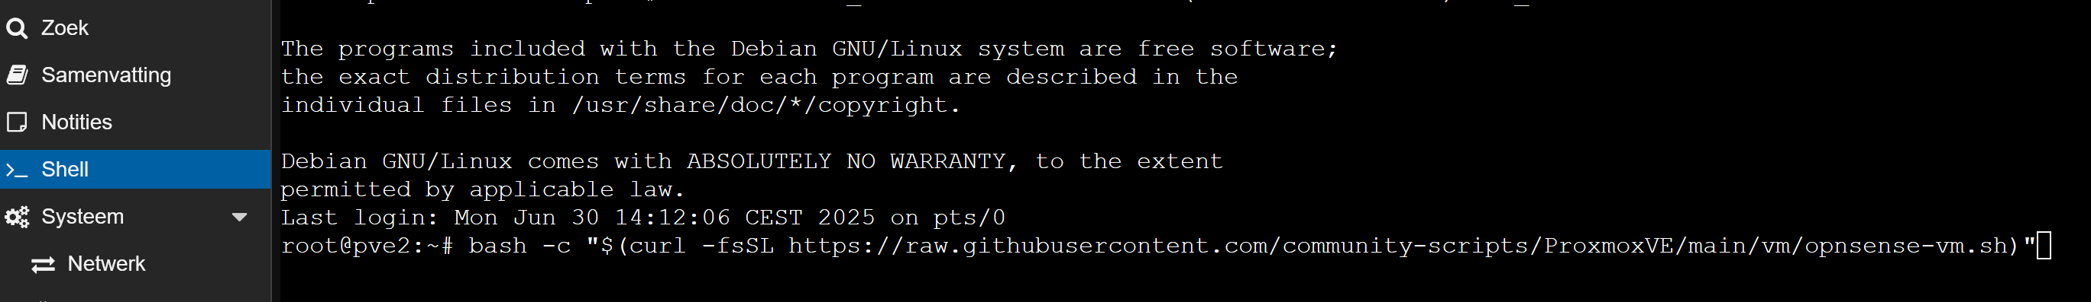

Start het script : bash -c "$(curl -fsSL https://raw.githubusercontent.com/community-scripts/ProxmoxVE/main/vm/opnsense-vm.sh)"
Ga verder met stap 2

Stap 2: Installatiewizard Volgen.
Starten van de Installatie:
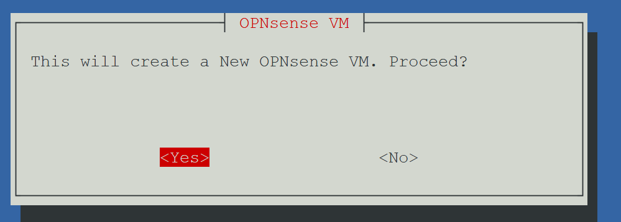
Geef Enter.
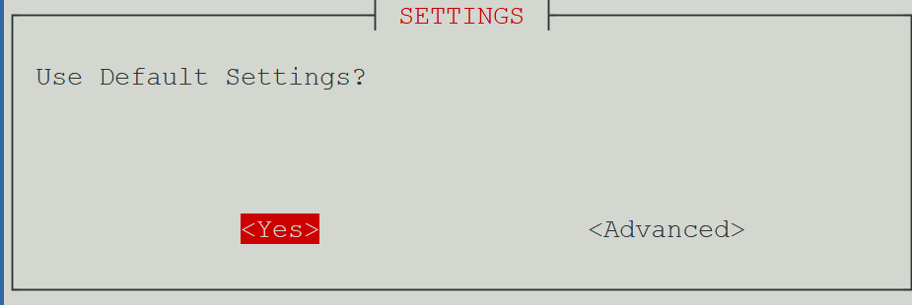
Kies Advanced en geef enter.
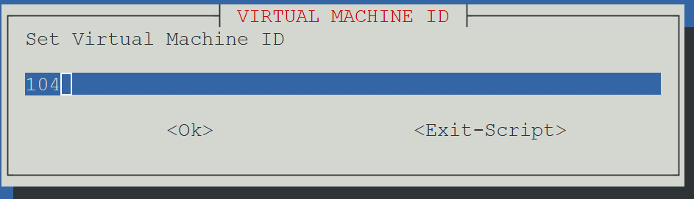
Kies een VM ID en geef enter.
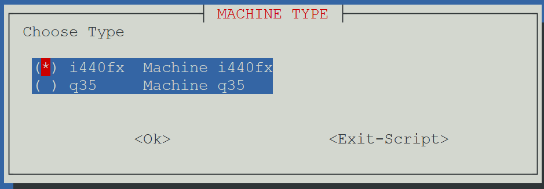
Geef Enter.
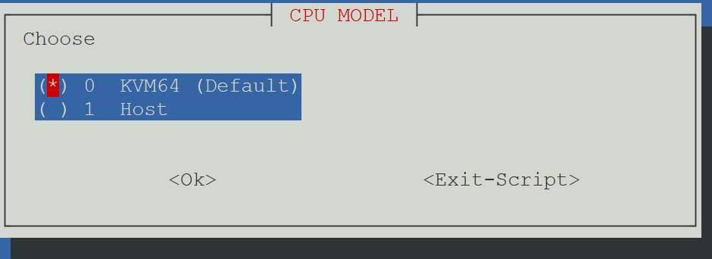
Geef Enter.
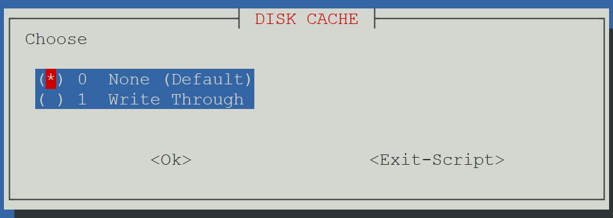
Geef Enter.
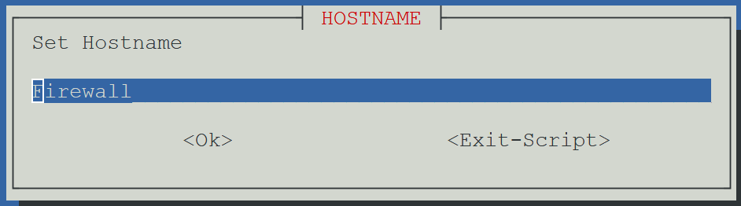
Kies een hostname en geef enter.
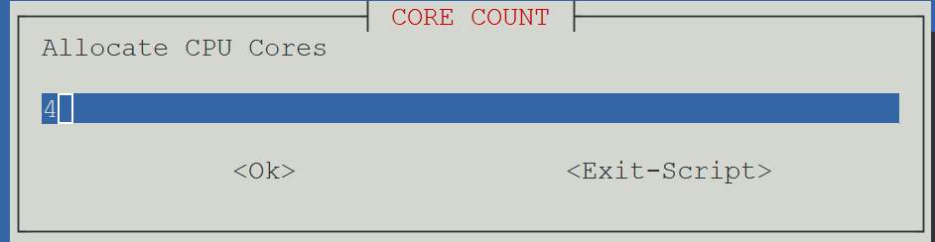
Pas aan indien nodig 2 cores zijn genoeg en geef Enter.

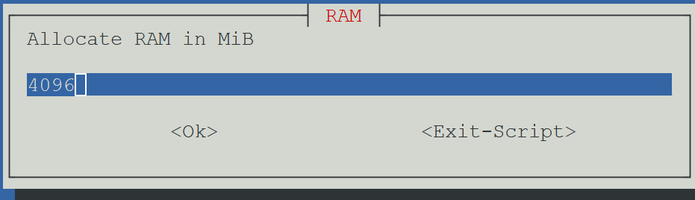
Pas geheugen aan 4096 moet voldoende zijn en geef enter.
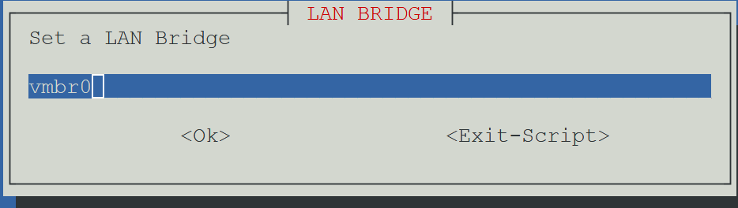
Geef Enter.
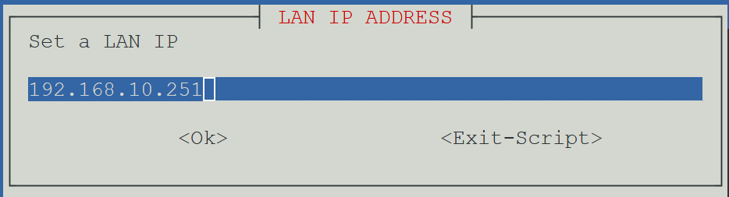
Zoek in je ip tabel een vrij ip adres op wat niet door dhcp wordt uitgegeven vul dat in en geef enter.
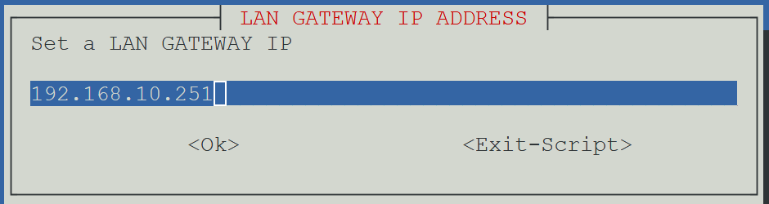
Omdat jouw firewall straks als gateway gaat functioneren op je netwerk kan je zijn ip adres ingeven. (hou er rekening mee dat je dhcp server straks deze als gateway aan de clients geeft als de firewall draait. Geef enter om door te gaan.
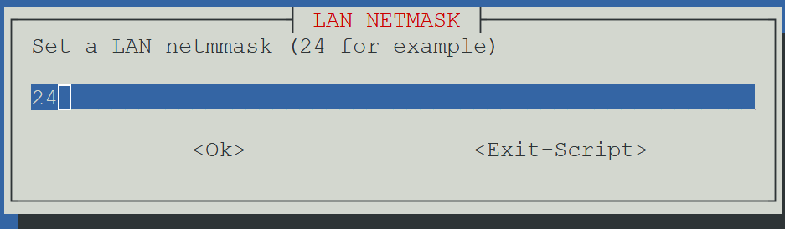
Geef subnet op en geef enter.
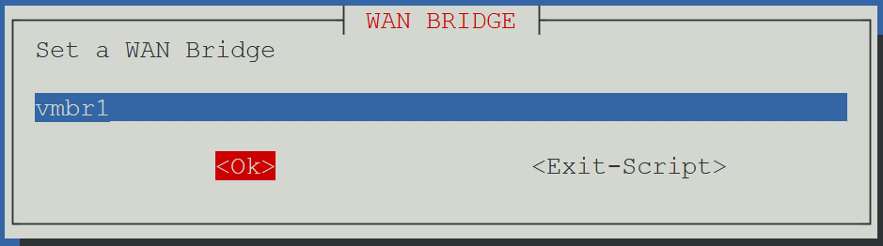
Geef Enter.
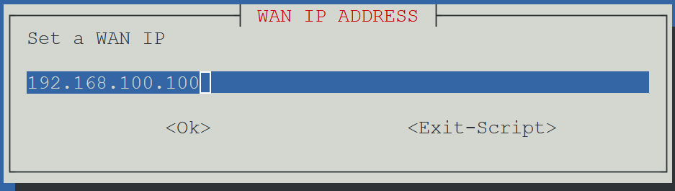
Vul in wat je hebt ingevuld bij proxmox.
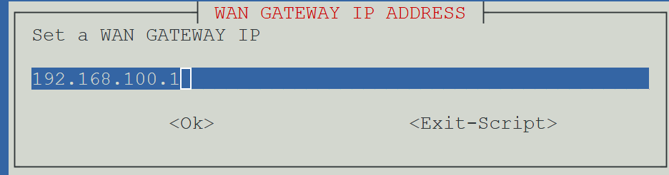
Vul een gateway in en geef enter, dit moet later toch aangepast worden.
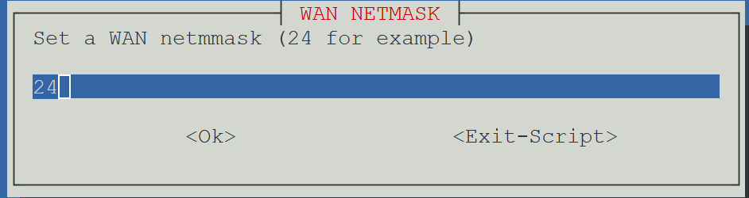
En vul netmask in en geef enter.
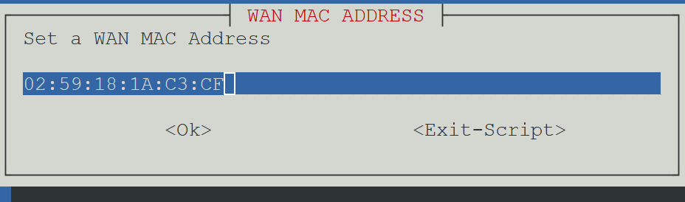
Je zou mac adres spoofing kunnen gebruiken anders geef enter.
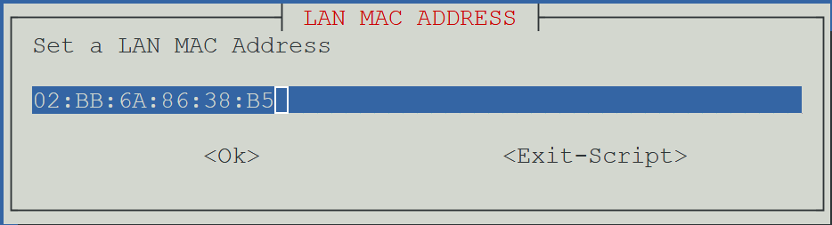
Geef Enter.
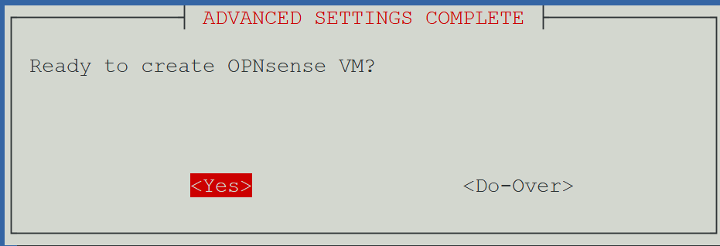
Geef Enter.
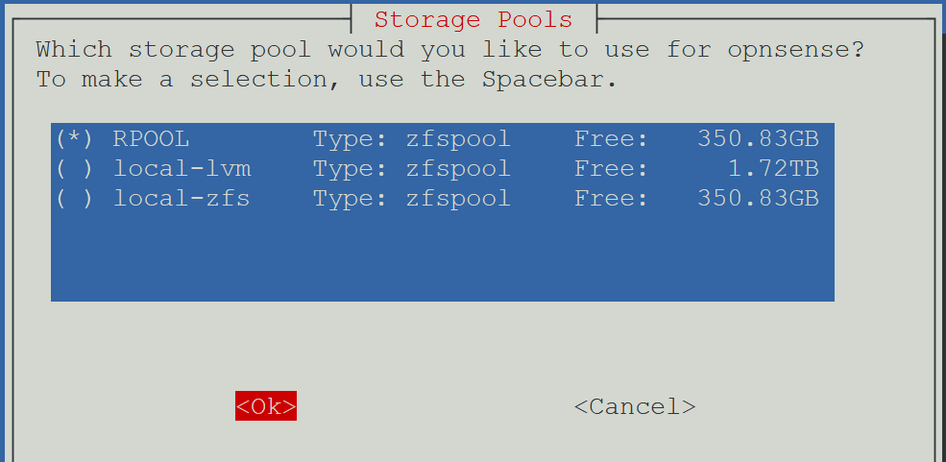
Geef aan waar de vm moet draaien en geef enter.
Nu gaat de installatie van start.
Sluit het scherm niet wacht tot hij de inlog url geeft.
Dit kan wel 20 tot 30 minuten duren , dus tijd voor Koffie.

Log in op de webinterface.
Voer de volgende URL in: https://<IP-adres-van-OpenSense>
Gebruik de standaard Username: root en Password:opnsense
Volg de stappen van de configuratiewizard om je OpenSense-systeem in te richten.
Het risico maar accepteren en doorgaan.
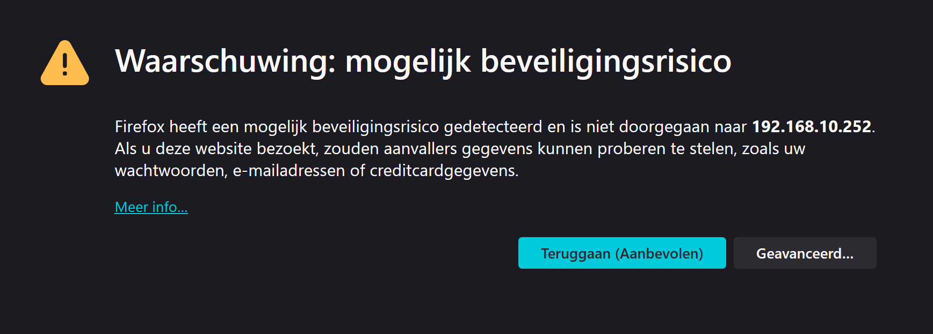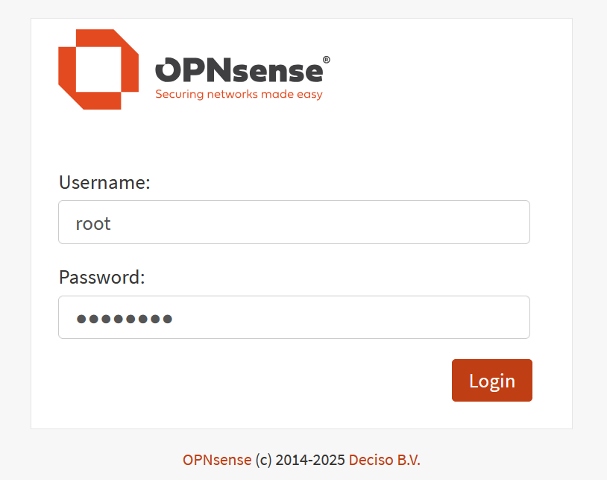

Stap 3 System: Wizard: General Setup 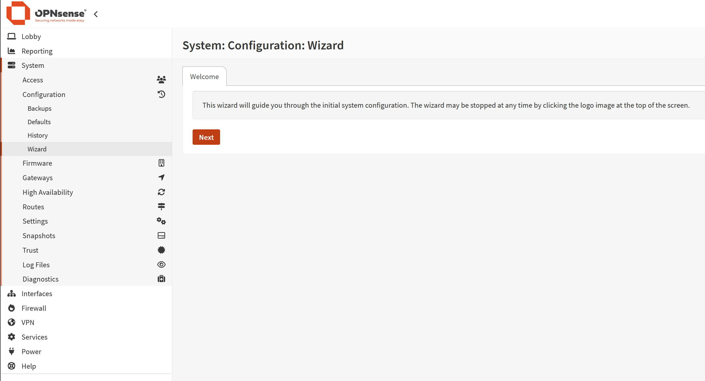
Klik Next
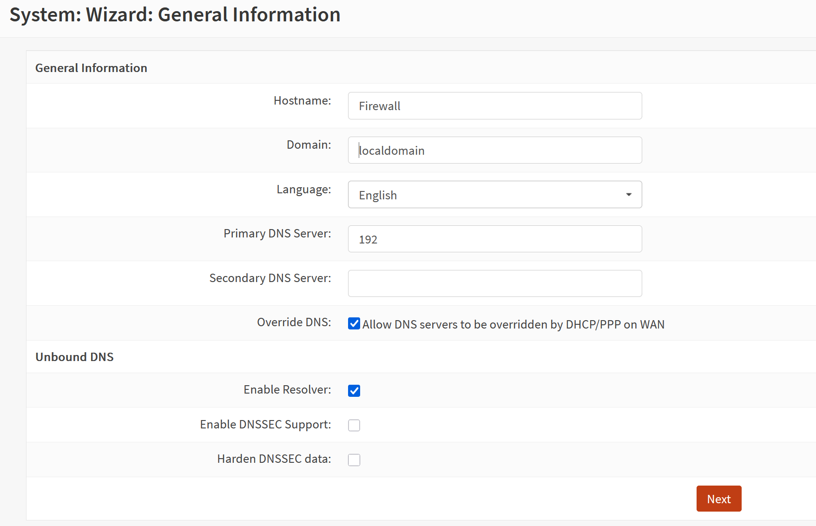
Vul hostname en DNS in op jouw lokale lan meestal het modem en klik op next.

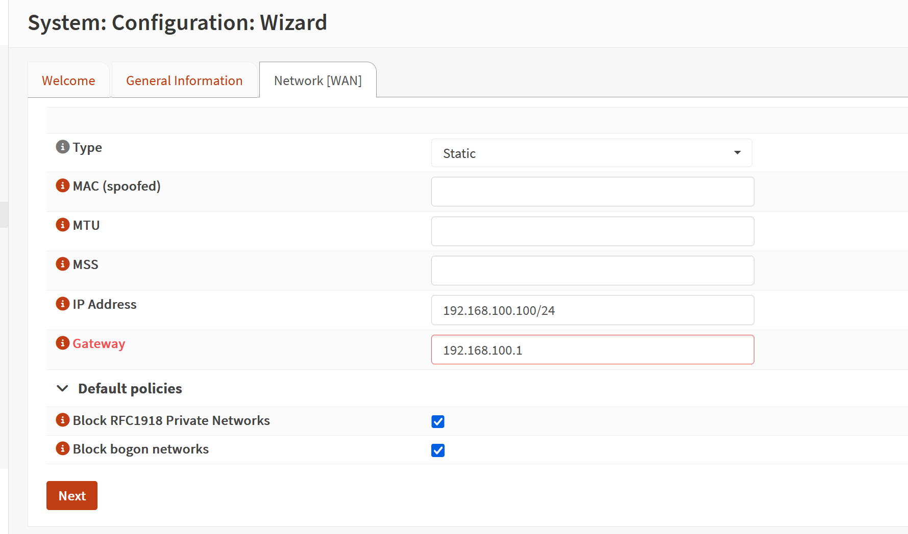
Vul een gateway in en klik op next.

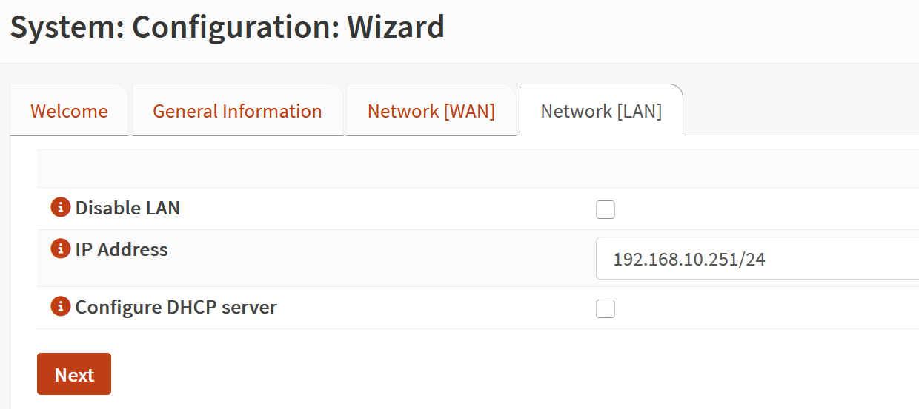

Vink DHCP server uit als je deze firewall niet als dhcp server gebruikt. Klik next.
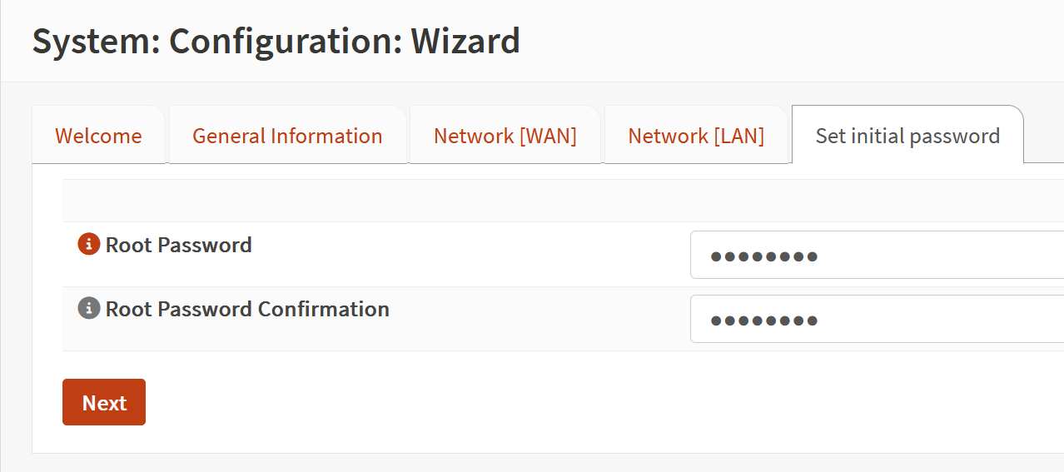
Verander root wachtwoord en klik op Next en dan op Apply.
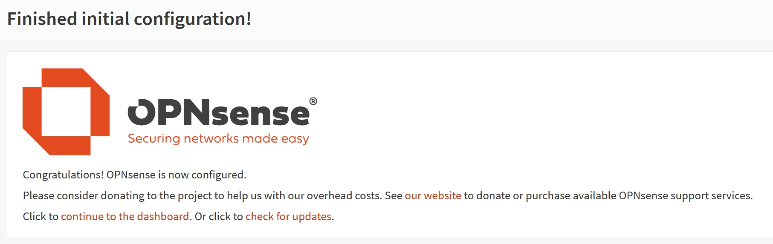

Dit moet verder worden uitgezogt

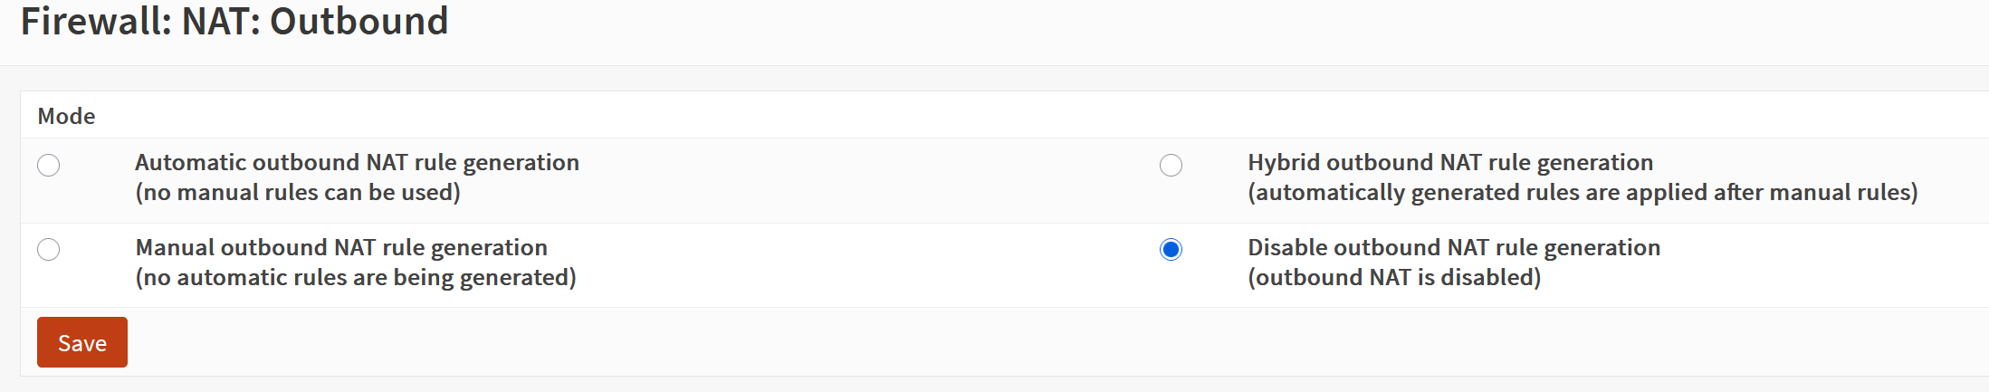
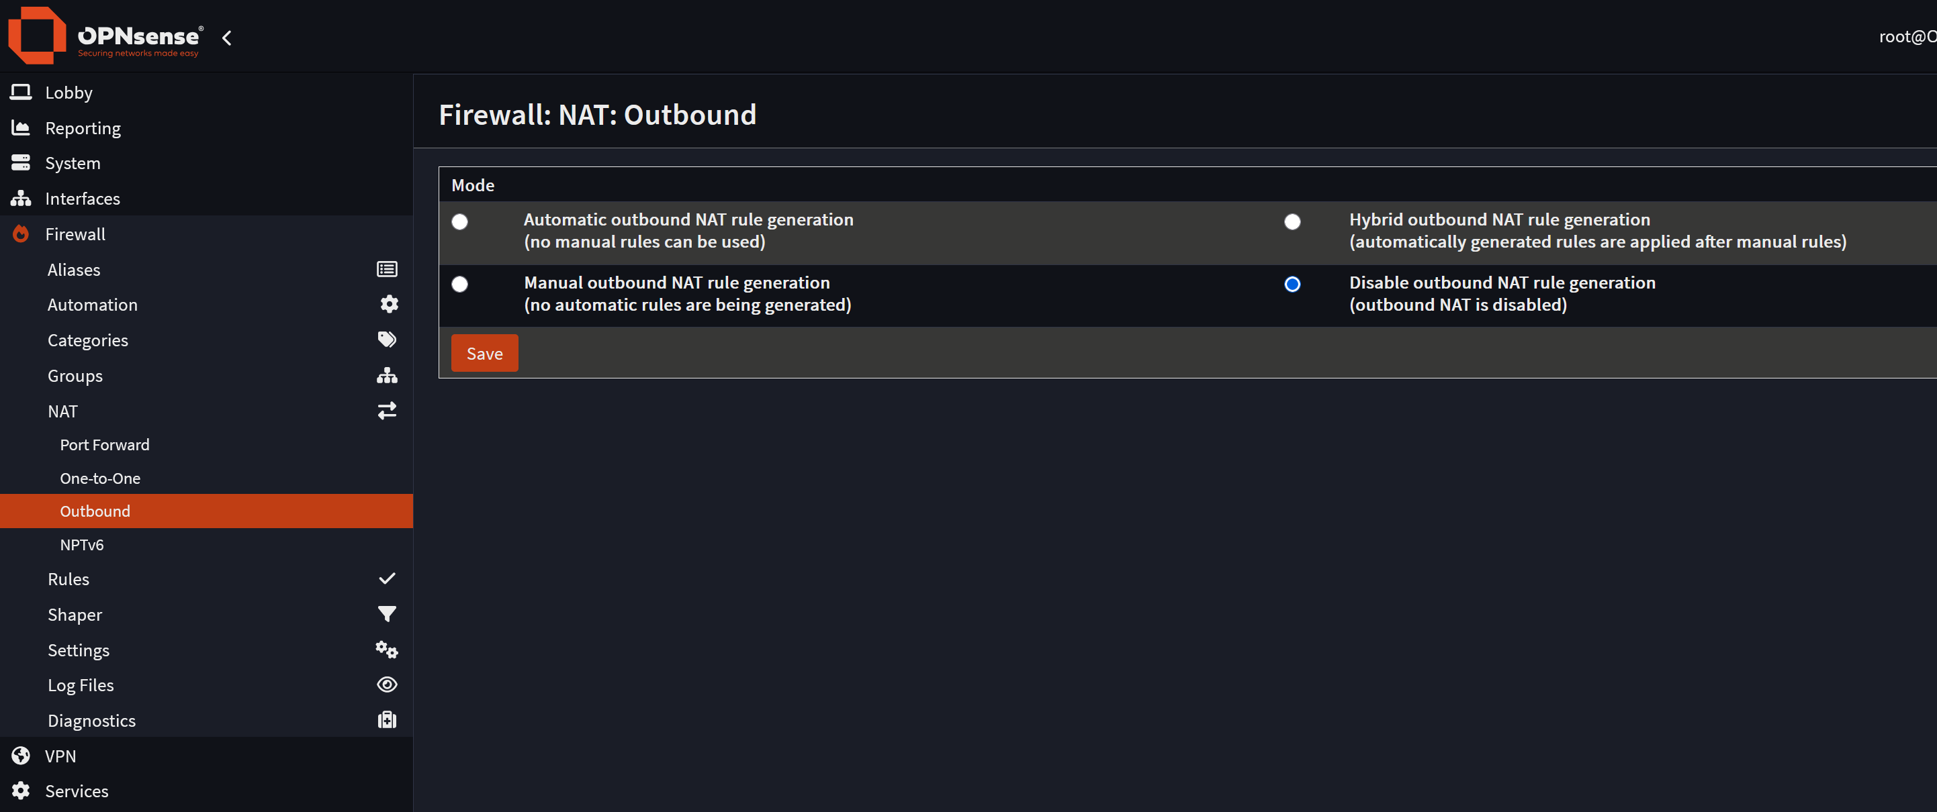

System: Settings: Tunables
Verander 2 waardes.

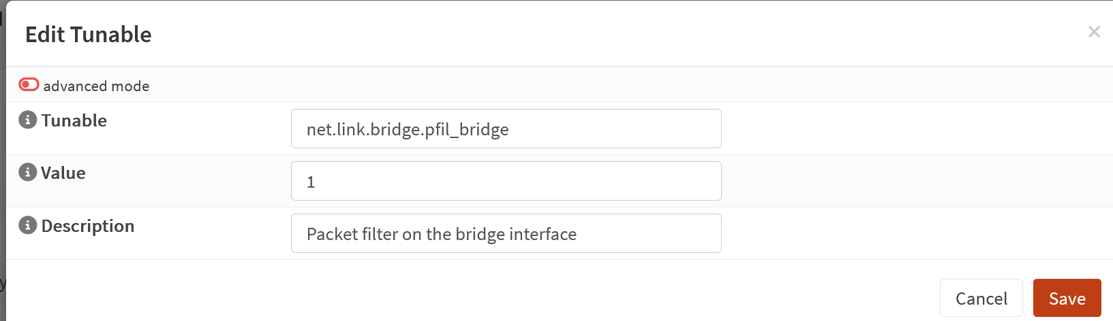
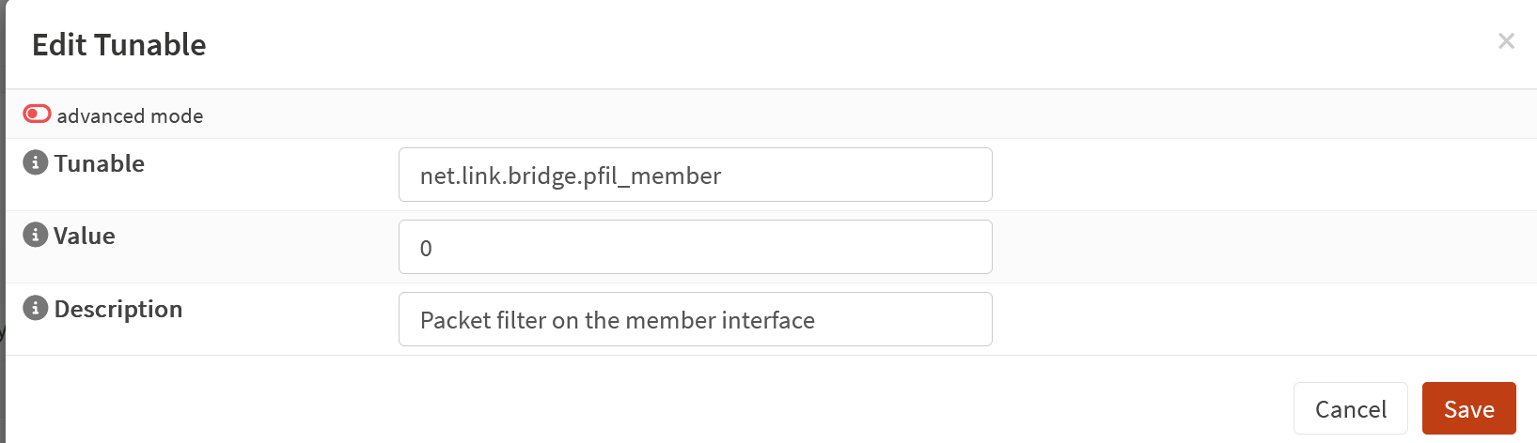

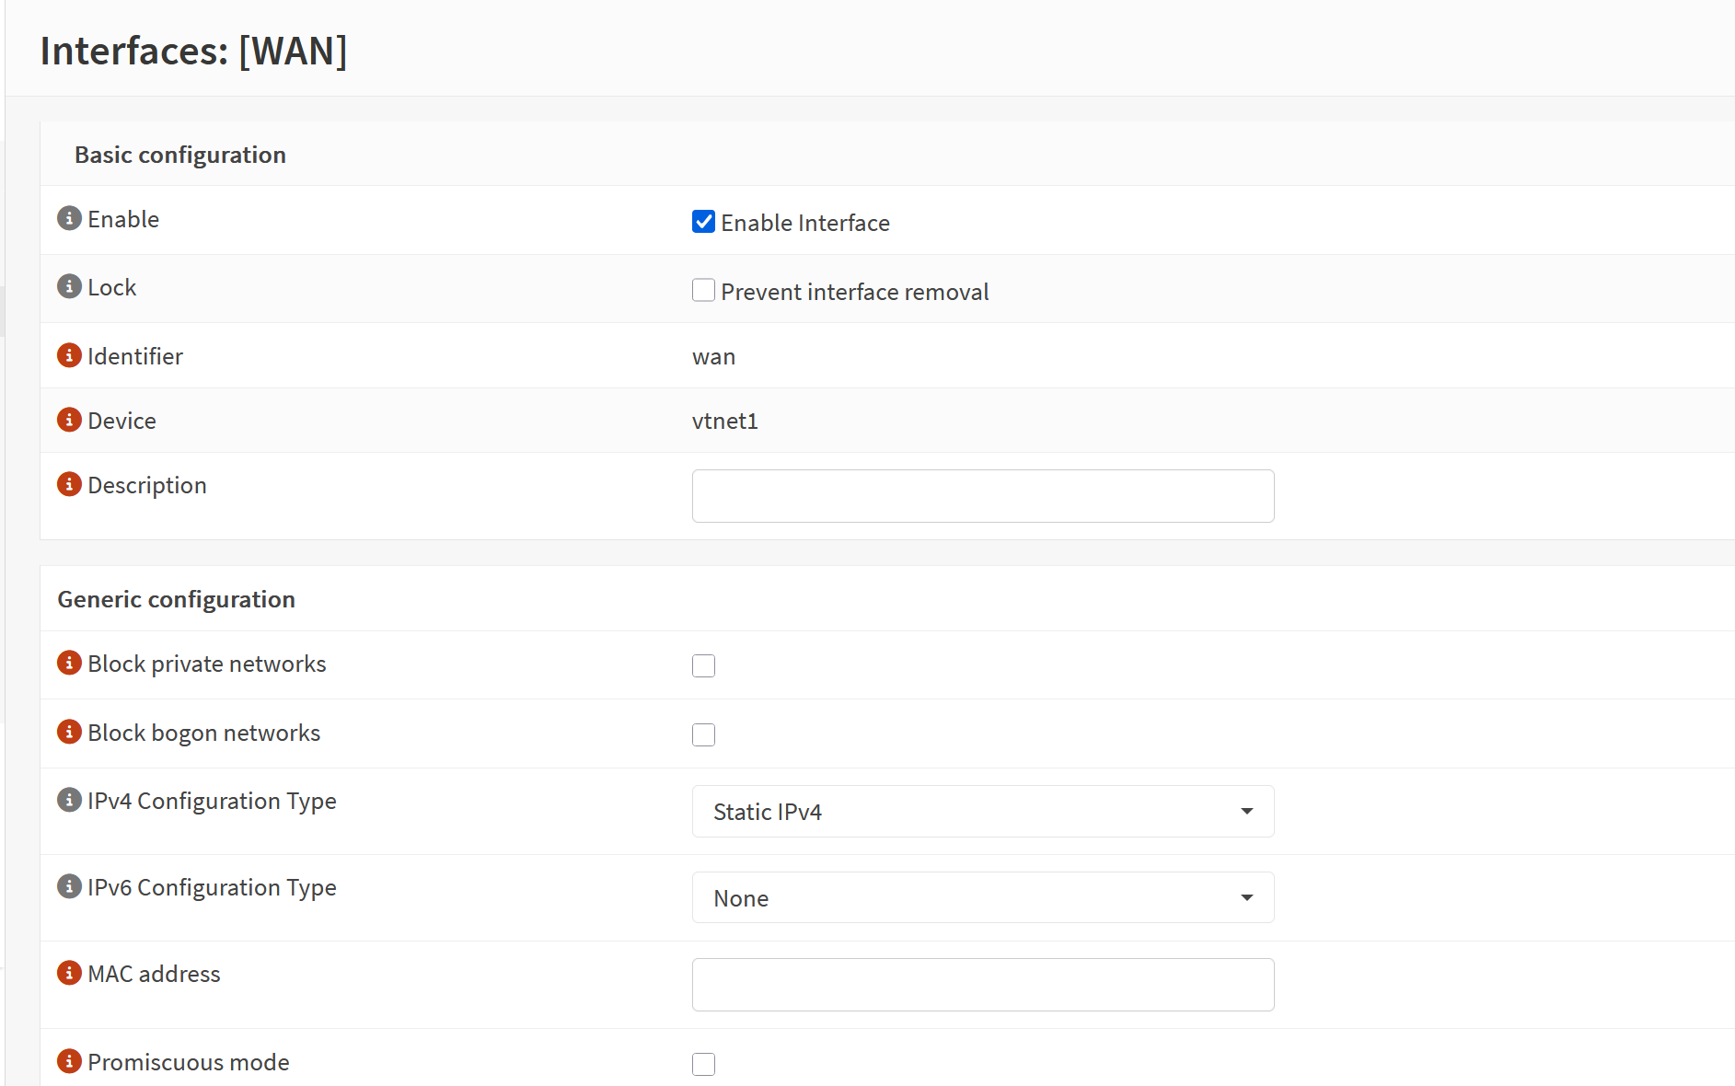
Zet 2 vinkjes uit.

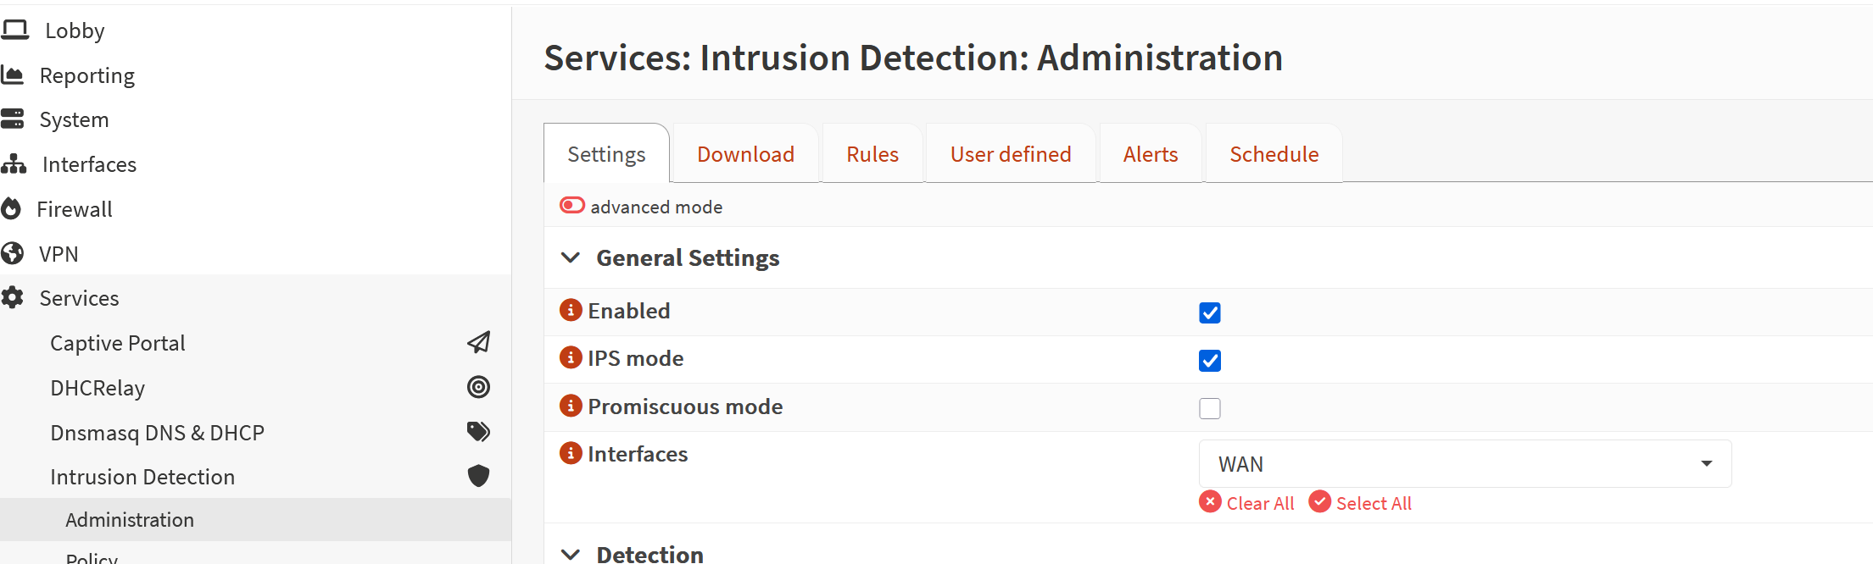
Zet 2 vinkjes aan.

Stap 6: Veiligheidsmaatregelen
Wachtwoorden bijwerken:
Zorg ervoor dat je een sterk en veilig wachtwoord instelt voor de admin-account.

Firmware Updaten:
Houd OpenSense up-to-date door regelmatig firmware-updates te installeren via het beheerpaneel.

Beveiligingsinstellingen:
Configureer firewallregels en andere veiligheidsinstellingen zoals IDS/IPS om je netwerk te beschermen.

Conclusie
Met deze stappen zou je in staat moeten zijn OpenSense succesvol te installeren en te configureren. Raadpleeg de officiële voor verdere details en geavanceerde configuraties.

Installatie OPNdsense firewall op proxmox.
Voor je de installatie start op proxmox moet je een aantal zaken klaarzetten.
Netwerk configuratie / IP-adressen en netwerkinterfaces moeten bekend zijn.
Nu heb ik een pc met slecht 1 netwerkkaart en voor deze firewall heb je er 2 nodig.
De nieuwe hardware ondersteund usb3 hub waar je een netwerkkabel op kan zetten.
Alleen tijdens het uitvoeren van het script moet je wel er een hebben.

bash -c "$(curl -fsSL https://raw.githubusercontent.com/community-scripts/ProxmoxVE/main/vm/opnsense-vm.sh)"

Hiermee wordt de installatie gestart.
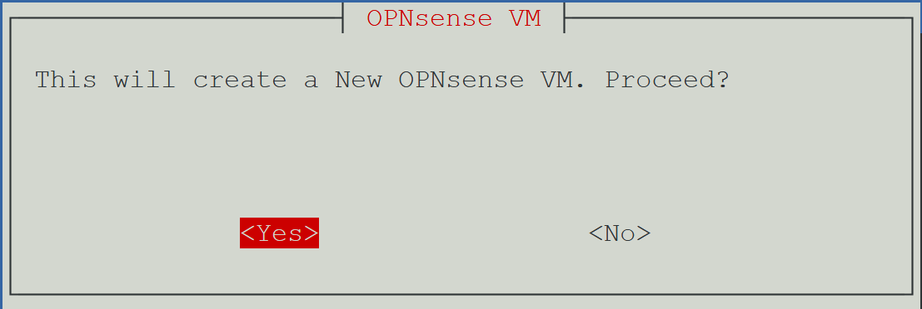
Geef Enter.

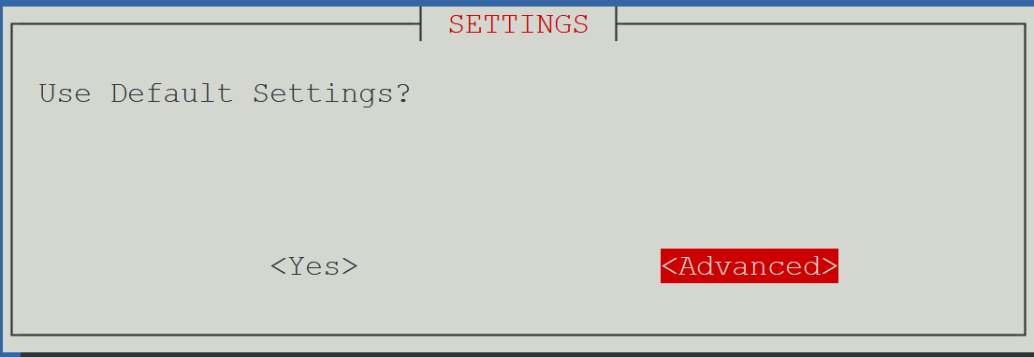
Kies Advanced en Enter.

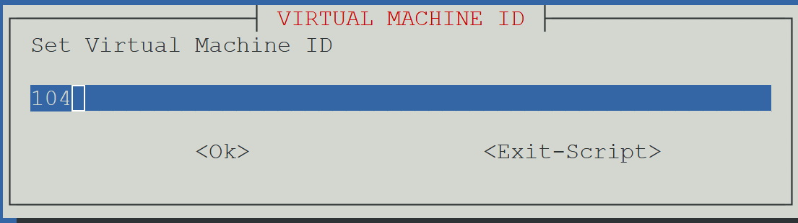
Kies het nummer van je virtuele machine of Enter het gegeven nummer.

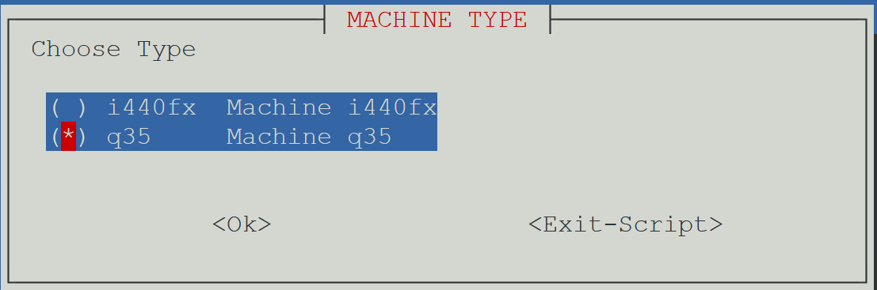
Kies het machine type en Enter.

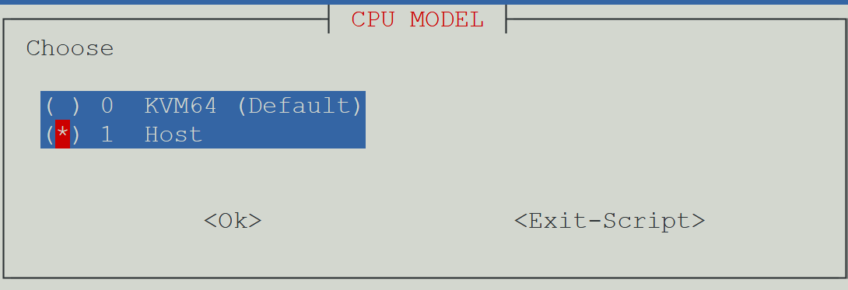
Kies de CPU en geef Enter.

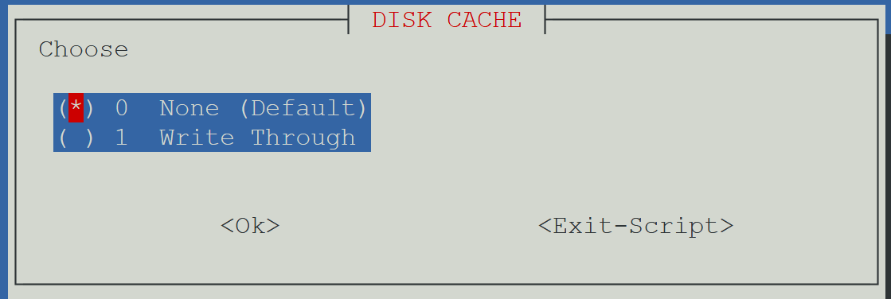
Geef Enter.

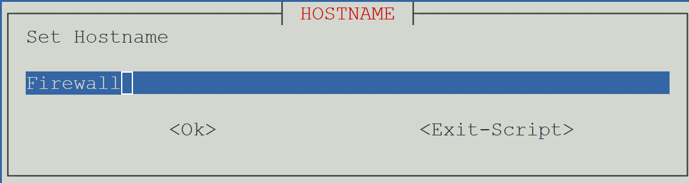
Verzien een leuke naam en geef Enter,

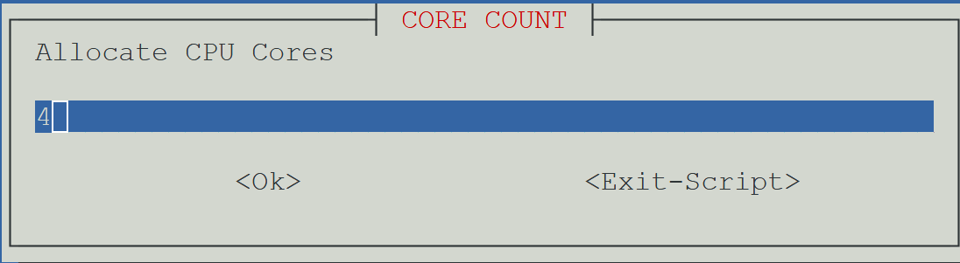
Geef Enter.

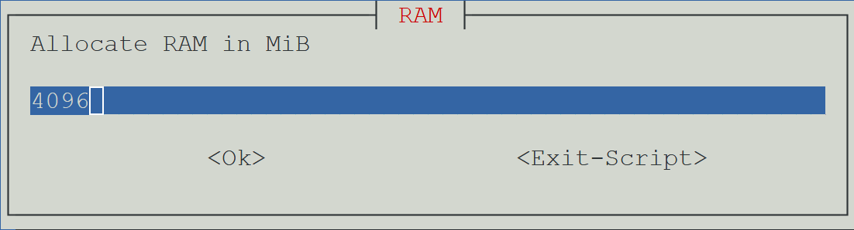
Geef de machine wat geheugen. 2048 werkt maar zal vertragend werken.
Ik kies 4096 de standard 8GB vind ik wat veel.

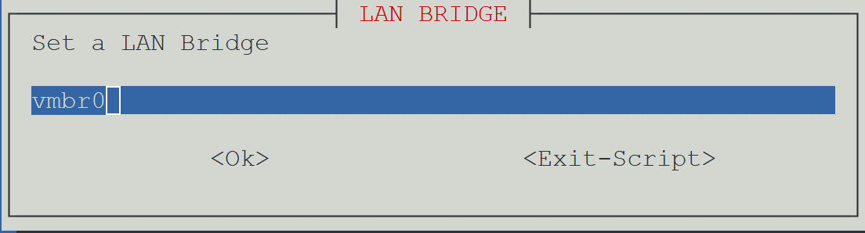
Geef Enter.

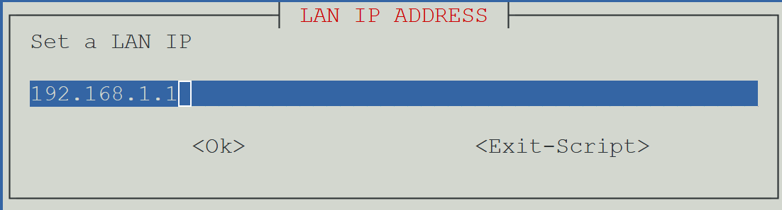
Geef je ip adres van je lokale lan op die je wilt gebruiken, uiteraard niet uitgegeven kunnen worden door een dhcp server.

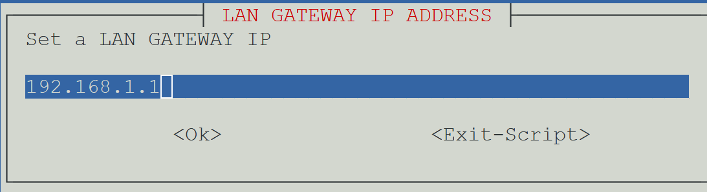
Geef dit adres ook op als je gateway adres waarop VM’s dus door de firewall kunnen verbinden.

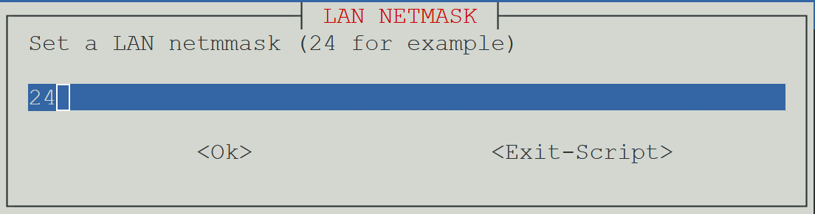
Vul in 24 (is goed genoeg) en geef Enter.

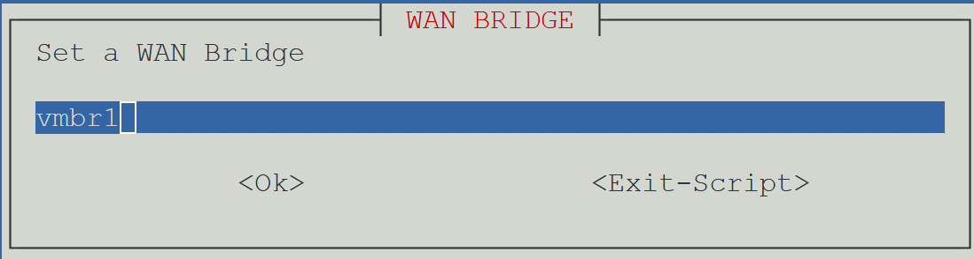
Dit wordt de internet kant, Die passen we later aan. Geef Enter.

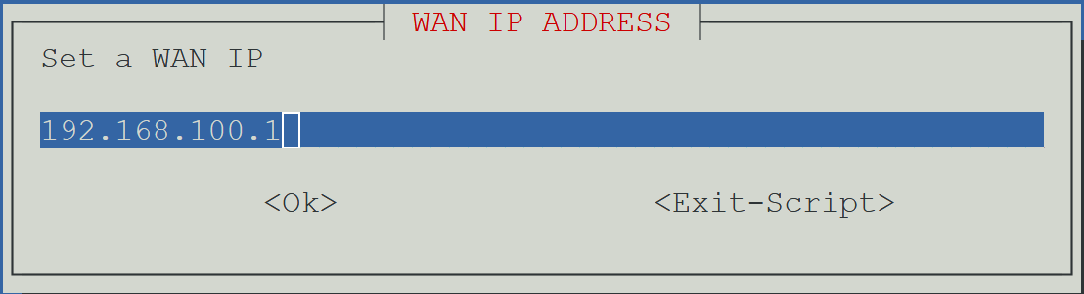
Vul een ip adres in wat achter je router ook niet door dhcp wordt uitgegeven.
Maar dit is nu nog even voor de installatie.

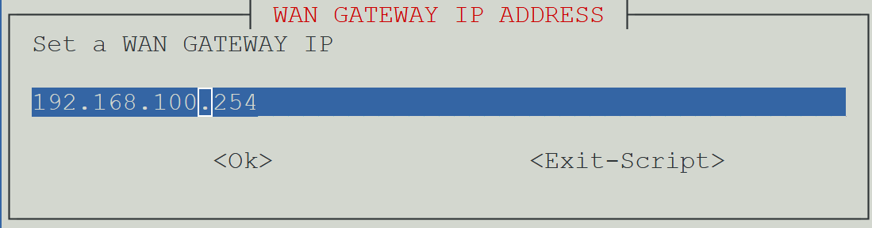
Meestal het IP adres van je modem. Geef Enter.

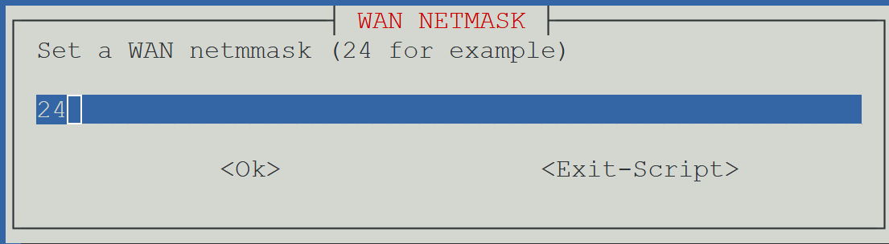
Geef 24 en Enter.

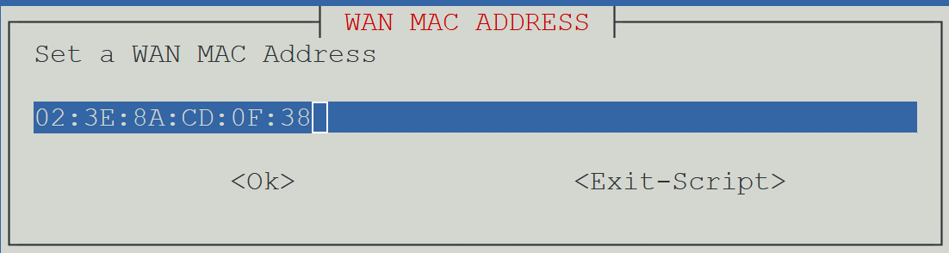
Geef enter.

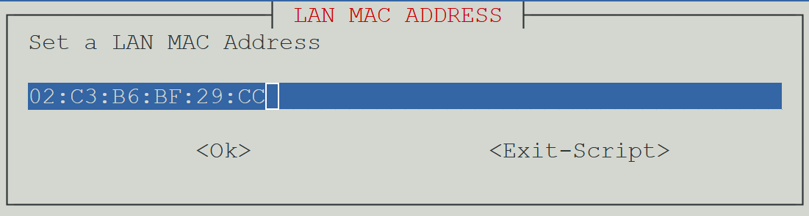
Geef Enter.

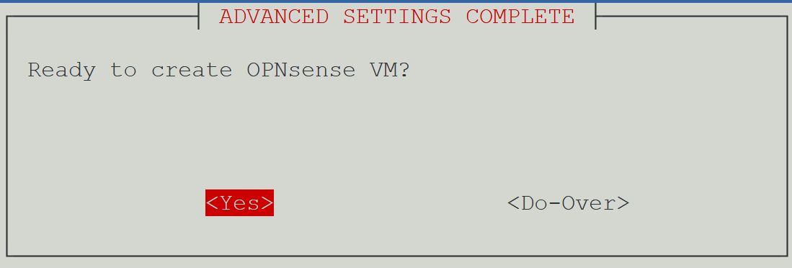
Geef Enter.

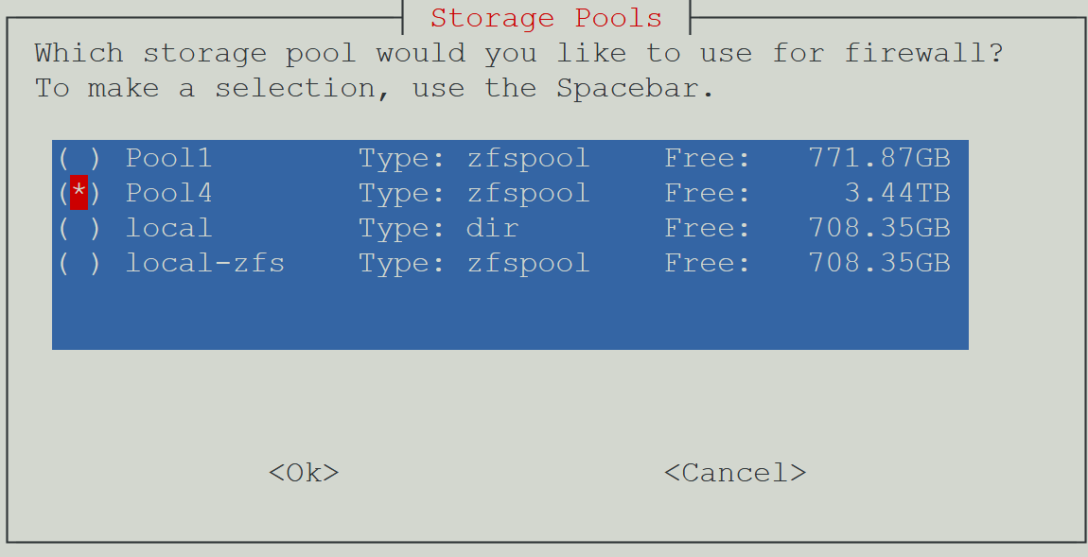
Kies een zfsspool om de vm op te installeren en Geef Enter.

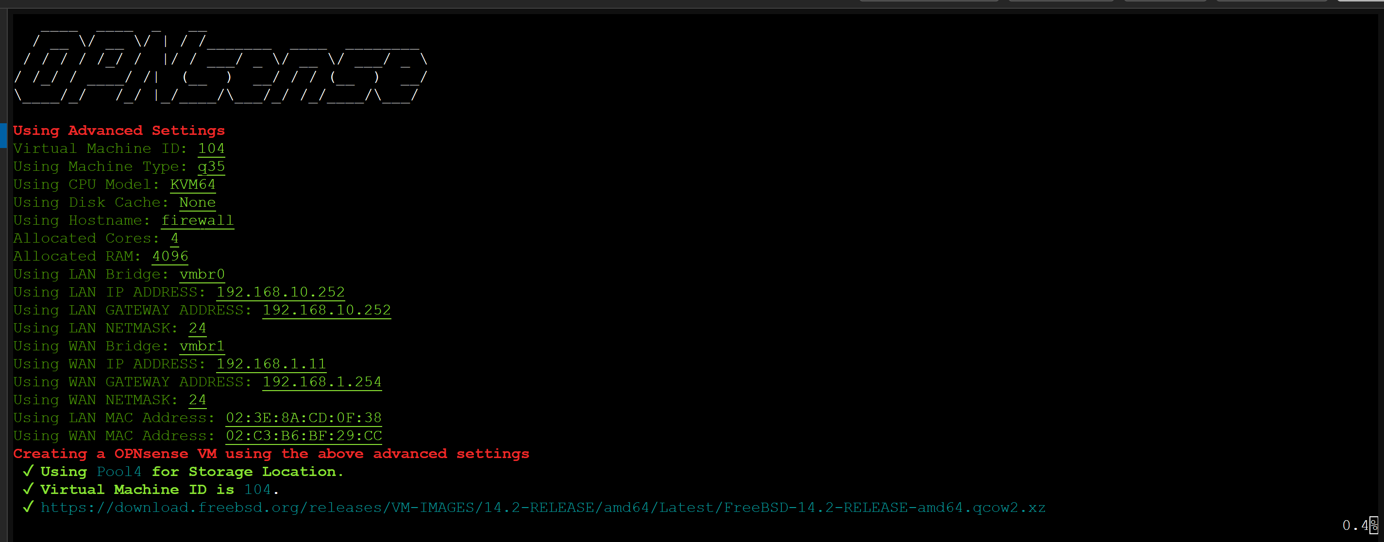

De installatie wordt gestart en als deze klaar is geeft hij het ip adres waarop de web interface beschikbaar is, dit kan wel 30 minuten duren.

Log in op de webinterface.
ou can use the following credentials to login to the OPNsense vm.
Username: root
Password: opnsense

